Ⅳ-1-1：脳性麻痺

1：脳性麻痺とは
(1)脳性麻痺の概念
受精から生後4週までの間に，何らかの原因で受けた脳の損傷によって引き起こされる運動機能の障害をさす症候群．
運動障害・肢体不自由者の発症要因の約7割が脳性麻痺．
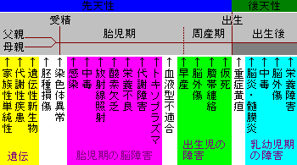

(2)例外
遺伝子異常によるものや，生後4週以降に発症したもの，暫定的なもの，進行性のものは含まれない．

2：脳性麻痺の分類
- 損傷部位による分類
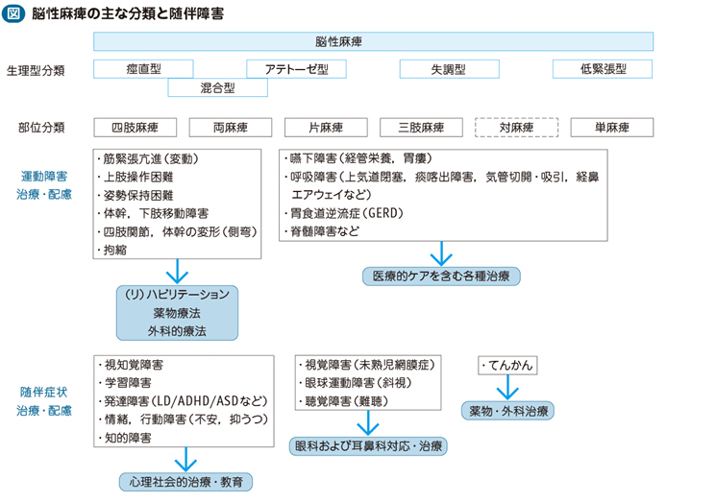

①アテトーゼ型
大脳の運動神経系，
錐体外路の大脳基底核が損傷されたケースで不随意運動を特徴とする．
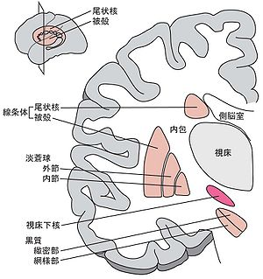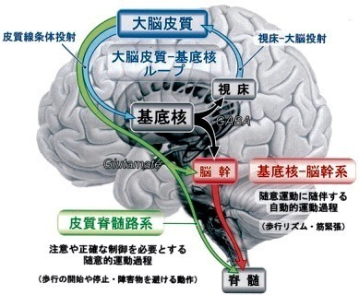

特徴１
不随意運動がある．筋緊張の変動があり，一定の姿勢の保持や運動範囲のコントロール
が困難．

特徴２
純粋のタイプでは腱反射の亢進やバビンスキー反射など錐体路系の障害による病的
反射は出現しない．
原始反射・姿勢反射の消失異常あり．

特徴３
障害の程度にもよるが，一般的に関節拘縮は起こらない．
しかし，筋緊張の亢進したタイプでは，筋緊張から痙直型と同じような拘縮が起る
場合がある．

特徴４
顔面の不随意運動による言語障害が著明．
発語，発声の運動障害・筋緊張の過度な動揺による運動の不安定性・協調性の困難さ
あり．
さらにこれによる，咀嚼嚥下障害及び流涎が比較的軽症の場合でも多く出現する．

特徴５
知的発達は正常を保たれることが多く，痙直型に比べると知的発達の遅れは少ない．
知的発達が正常である場合、本人の意欲と身体的運動能力が一致せず，身体が思い通り
に動かないことに欲求不満を抱えがち．

特徴６
感音性難聴を合併することも少なくない．

②失調型
小脳もしくはその伝導路が損傷されたケースで四肢麻痺，震顫，バランスの悪さ，
運動コントロールの不安定性，抑揚に乏しい単調なゆっくりとした話し方などが特徴．

③痙直型
大脳の運動神経系の錐体路系が損傷されたケースで，四肢の筋緊張の亢進を特徴と
し，折りたたみナイフ現象が見られる．
障害が現れる部位によって片麻痺，対麻痺，四肢麻痺，両麻痺などに分類される．
視覚・認知障害、斜視を合併することが多い．

④固縮型
錐体路，錐体外路ともに障害があり，四肢麻痺が出現する．
強固且つ持続的な筋緊張のため，関節の動きは歯車様となる．

⑤混合型
痙直型とアテトーゼ型の症状を併せ持つケースなど同時に二つ以上のタイプが
混合している状態を指す．

（2）運動障害の範囲による分類
①単麻痺
四肢のうちどこか一肢のみが冒されたもの．
②片（へん）麻痺
左右どちらかの片側の上下肢が冒されたもの．
③対（つい）麻痺
両下肢が冒されたもの．
④両麻痺
四肢すべてに障害があり，上肢の障害が比較的軽いもの．
通常は痙直型に出現する．
首のすわりや言語・上肢機能が比較的良い場合が多い．
⑤四肢麻痺
四肢すべてに障害があり比較的重度のもので各タイプに出現する．
アテトーゼ型四肢麻痺では上肢より下肢の障害が軽いケースも少なくない。
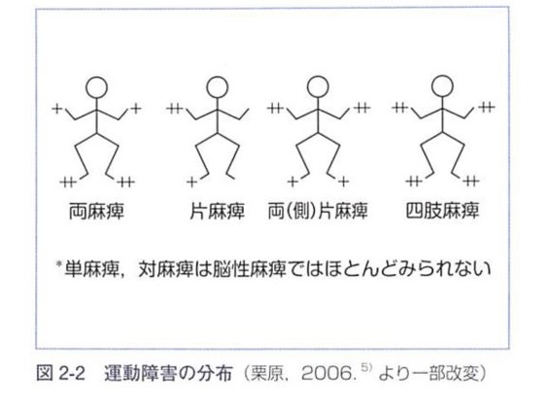
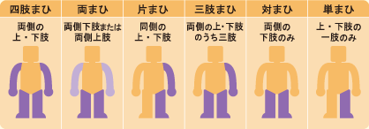
単麻痺，対麻痺は脳性麻痺ではほとんどみられない．

2：原因
周産期仮死，低体重出生，核黄疸が挙げられ，脳障害の病因発生の時期に応じて，胎生期・周産期・出生後に分けられる．

①胎生期の原因
脳の発生の過程で問題が生じる脳形成異常
脳出血
虚血性脳障害
②周産期の原因
胎児仮死
新生児仮死
核黄疸
脳室周囲白質軟化症（PVL）
③出生後の原因
脳炎・髄膜炎
脳血管障害
補足：核黄疸とは
新生児期に黄疸が出現し，その値が異常に高くなる病気．
脳の特定部位の，基底核，海馬回を中心にビリルビンの沈着，黄染がみられ，神経細胞が
破壊される．
それにより，脳性麻痺、あるいは死亡の原因になる．
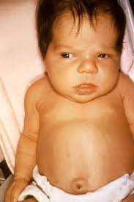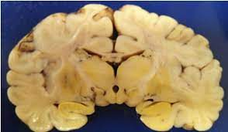

3：症状
（1）原始反射の残存
消失すべき原始反射が残存し，異常姿勢や異常筋緊張を生じる．
健常児では生後５～６か月頃までには消失する．

①緊張性迷路反射
背臥位で頭部を軽度後屈させると四肢体幹が伸展し，腹臥位で頭部を軽度前屈
させると四肢体幹が屈曲する反射．
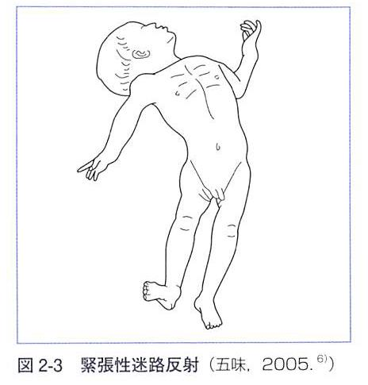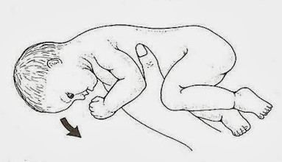
②非対称性緊張性頸反射
顔を一方に向けると，顔の向いている側の上下肢が伸展し，反対側の上下肢が屈曲
する反射．
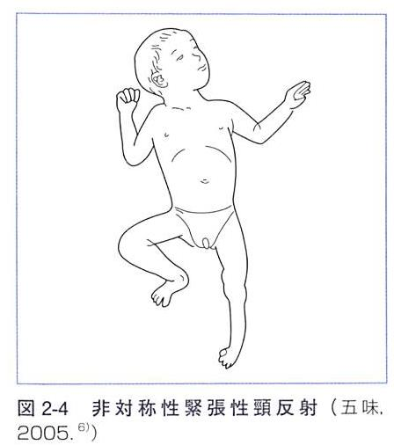

③咬反射
歯に歯ブラシや器具の刺激が加わると反射的に噛みこむ．
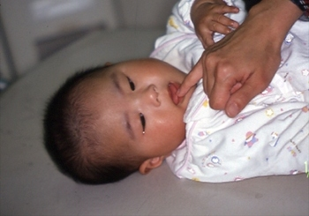

④驚愕反射
安静時に，光，音，接触刺激により全身が緊張する．
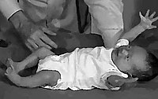

（2）合併症
①原始反射の持続
原始反射が持続すると，四肢体幹の変形，拘縮が進行し，脊柱側弯，股関節脱臼が引き起こされる．
脊柱側弯や胸郭変形が強いと呼吸器，消化器，循環器等に合併症を併発する．

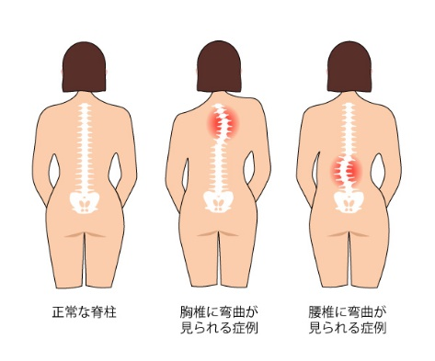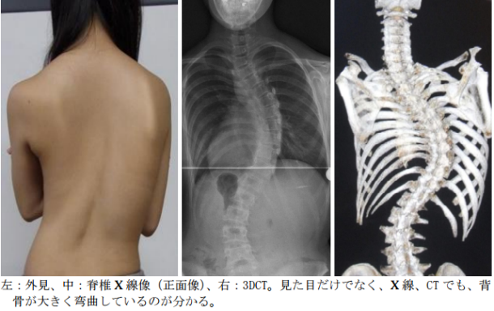

②その他の合併症
脳性麻揮は運動および姿勢の障害であるが，以下を合併する．
知的能力障害（約50％) ，てんかん（約50％) ，視覚障害（約50％) ，
聴覚障害（約30～40％)，言語障害（約70％）
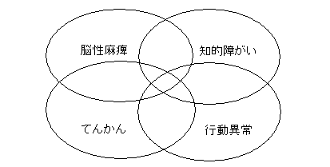

4：脳性麻痺の医療・療育
（1）筋緊張充進に対する治療
・経口抗痙縮薬（ジアゼパム，経口バクロフェン，
ダントロレンナトリウム，チザニン）
・ボツリヌス療法
・フェノールブロック
・バクロフェン髄腔内投与療法

（2）変形，拘縮に対する治療
整形外科手術が行われる．

（3）その他の合併症（てんかん,呼吸障害など）の治療
必要に応じて実施．

（4）機能訓練
運動能力を引き出すための理学療法：
Bobath(ボバース)法，Vojta (ボイタ）法．上田法など.

ADLを獲得するための作業療法・摂食機能訓練など.
機能訓練の補助，また変形．拘縮の予防や矯正の目的で，上肢，下肢，体幹に装具が用いられる．

補足：Vojta (ボイタ）法と上田法
Vojta (ボイタ）法
運動障害を効果的に改善することができる治療法です。
うつ伏せや仰向けの姿勢(出発肢位)をとりながら、身体の特定の部位(誘発帯)を決まった方向に圧迫することで、生まれつき誰もが脳の中に持っている運動パターンを刺激し活性化します。その結果、姿勢や運動が改善するだけでなく、色々な場面で自分の思いや要求を表現できるようになる為、表現力やコミュニケーション能力も良くなります。
上田法
脳性まひ児を苦しめていることの一つに筋肉の過緊張（固さやつっぱり）がありますが、上田法を用いると確実に筋肉の過緊張を緩めることができます。
上田法は５つの基本手技(表)と４つの補助手技から成っています。

5：脳性麻痺と口腔機能・口腔ケア
(1)口腔の特徴
①歯
適切な口腔衛生管理がなされないと，う蝕罹患率が高くなる．
不随意運動や姿勢の異常などから歯科治療が困難なため未処置歯が多くなる．
エナメル質形成不全がみられることがある．

筋緊張の充進から生じる特有の顎運動から，歯の著しい咬耗がある．
転倒やスプーン，マウススティックの使用による歯の破折，脱臼などの外傷が多く
見られる．

②歯周組織
う蝕と同様に適切な口腔衛生管理がなされないと歯周疾慰の罹患率が高くなる．
フェニトインなどの抗てんかん薬による薬物誘発性歯肉増殖症がみられる．

③歯列
舌の突出や口腔周囲筋の強い緊張のため，狭窄歯列弓(V字型,U字型歯列弓）が多い．
周囲筋の機能障害などによる摂食嚥下障害がみられる．

④咬合
歯列弓の変形に伴う開咬や、上顎前突が多い．

⑤摂食嚥下機能
中枢神経系の障害や口腔周囲筋の機能障害などによる摂食嚥下障害がみられる．

(2)歯科医療、口腔ケアを行うときの注意点
①リスク評価
運動障害の型分布や知的能力障害，てんかん，呼吸障害などの合併症の有無を把握
することが必要．
またコミュニケーションの方法も知る必要．

②局所麻酔
患者の緊張を高め,協力性を損なうため、局所麻酔は痛みを伴わないように行うこと
が必要．

(3)脳性麻痺の方の行動調整
①体位
原始反射の残存する脳性麻揮患者では仰臥位にして股関節や膝関節を伸展させると
不随意運動が誘発されやすくなる．
押さえつけて抑制するとかえって緊張が高まり不随意運動を充進させることに
なりかねない．

姿勢緊張調整パターン（Bobathの反射抑制体位）をとらせることにより軽減できる．

治療いすの背板を少し立て，頭部と肩甲帯を前屈させ，股関節と膝関節を屈曲させる
ために膝下に三角形のクッションを入れることにより緊張が出にくくなる．
このとき上体が不安定になりやすいのでマジックベルトなどで骨盤部を治療いすに
固定すると安定感が得られる．
反射抑制体位を考慮した固定装置もある．

②環境整備
また緊張の緩和，驚跨反射の防止を図るためには静かな環境での診療が望ましい．
不安，緊張の軽減，不随意運動のコントロールのため前投薬，笑気吸入鎮静法や
静脈内鎮静法が用いられる．
有意識下では治療が困難な場合には全身麻酔が用いられる．

④口腔内治療時の注意
口腔内に不用意にミラー，開口器などの器具を入れると，咬反射を誘発し，歯の破折・
脱臼を起こすことがあるため注意が必要（痙直型）．
脳性麻痺者において，上肢連動年齢が高いほど歯ブラシによる清掃効果は高い.
電動歯ブラシは，振動や把持部の太さなどから清掃効果が高いとはいえない．

補足：ボバースの反射抑制体位
脳性麻痺の患者において不随意運動が出にくい姿勢・体位のこと.
異常姿勢反射抑制肢位ともいう.
歯科診療時の異常な運動によるリスクを低くする.
治療中の苦痛も軽減できるとされている.

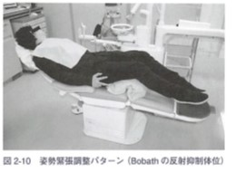

ボバースの反射抑制体位：
四肢は屈曲させ，
頭部は前屈，
膝にクッションなどを挟み込む姿勢．

